IMI HEIMEIER Adapter für Fremdfabrikate Heimeier Thermostat-Köpfe/ Vaillant-Ventile

IMI Hydronic Engineering Deutschland

Eigenschaften

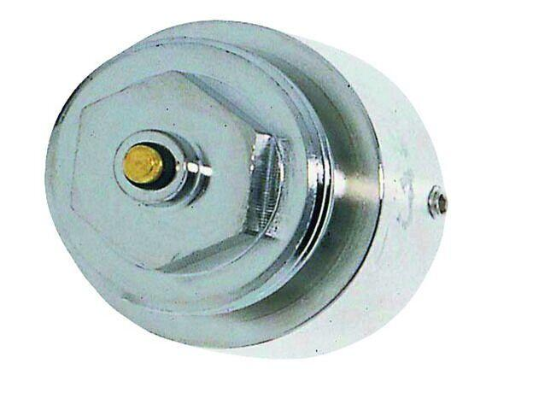

GTIN:

4024052296019

HAN:

9700-27.700

Heizkörperthermostatschalter

Adapter